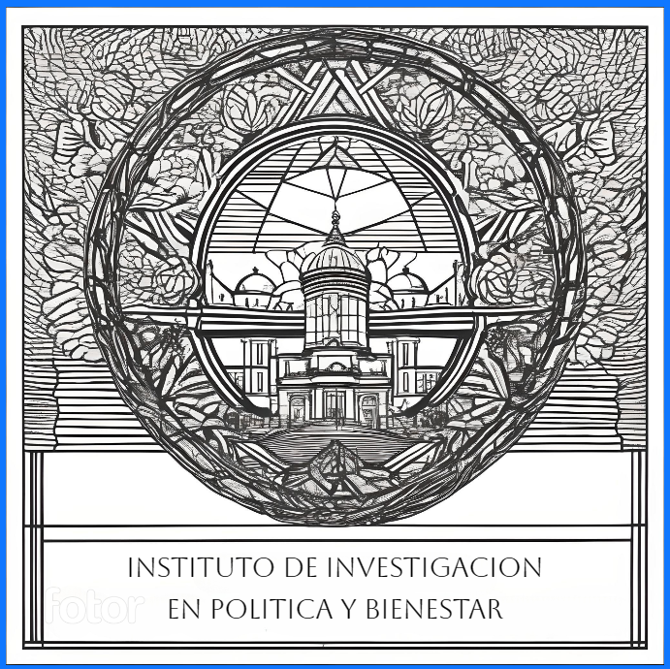IDIPB

***Nuestra misión***.

Nuestro objetivo principal será el desarrollo positivo de políticas públicas y de bienestar, esto implica, desarrollo, investigación y asesorías, trabajando y fiscalizando el correcto funcionamiento de los organismos del estado, estas pueden ser ministerios,gobiernos regionales y comunales. Prevaleciendo siempre el diálogo y la transparencia, de esta forma viéndose reflejado en una sociedad más libre y justa.

***Valores***.

Nuestros valores principales, siempre serán, el respeto, la responsabilidad social, la transparencia y honestidad.

Ignacio Lara

Margarita Huenupi

Benjamin Polanco